All.1

SCHEDA DI RILEVAZIONE
PER IL
CENSIMENTO DELLE PARTECIPAZIONI PUBBLICHE
(art. 17, commi 3 e 4, D.L. n. 90/2014)

Dati relativi al 31/12/2020
SANITASERVICE ASL BAT S.R.L. UNIPERSONALE

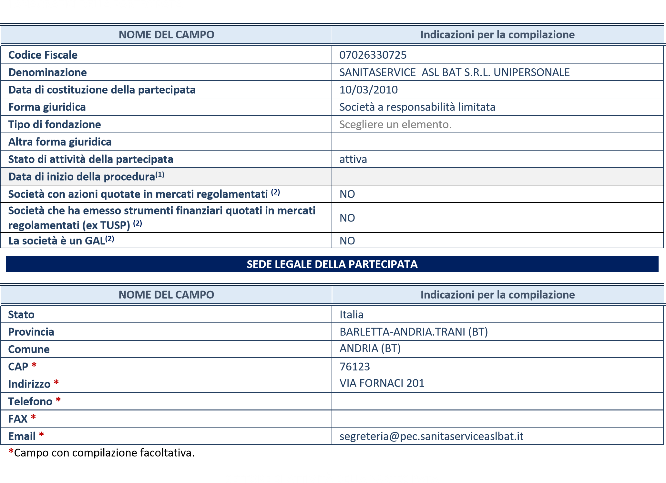

NOME DEL CAMPO

Indicazioni per la compilazione

Attività 1

Q.88.99
–

Altre attività di assistenza sociale non residenziale nca

Attività 2

Q.86.90.29
–

Altre attività paramediche indipendenti nca

Attività 3

Attività 4

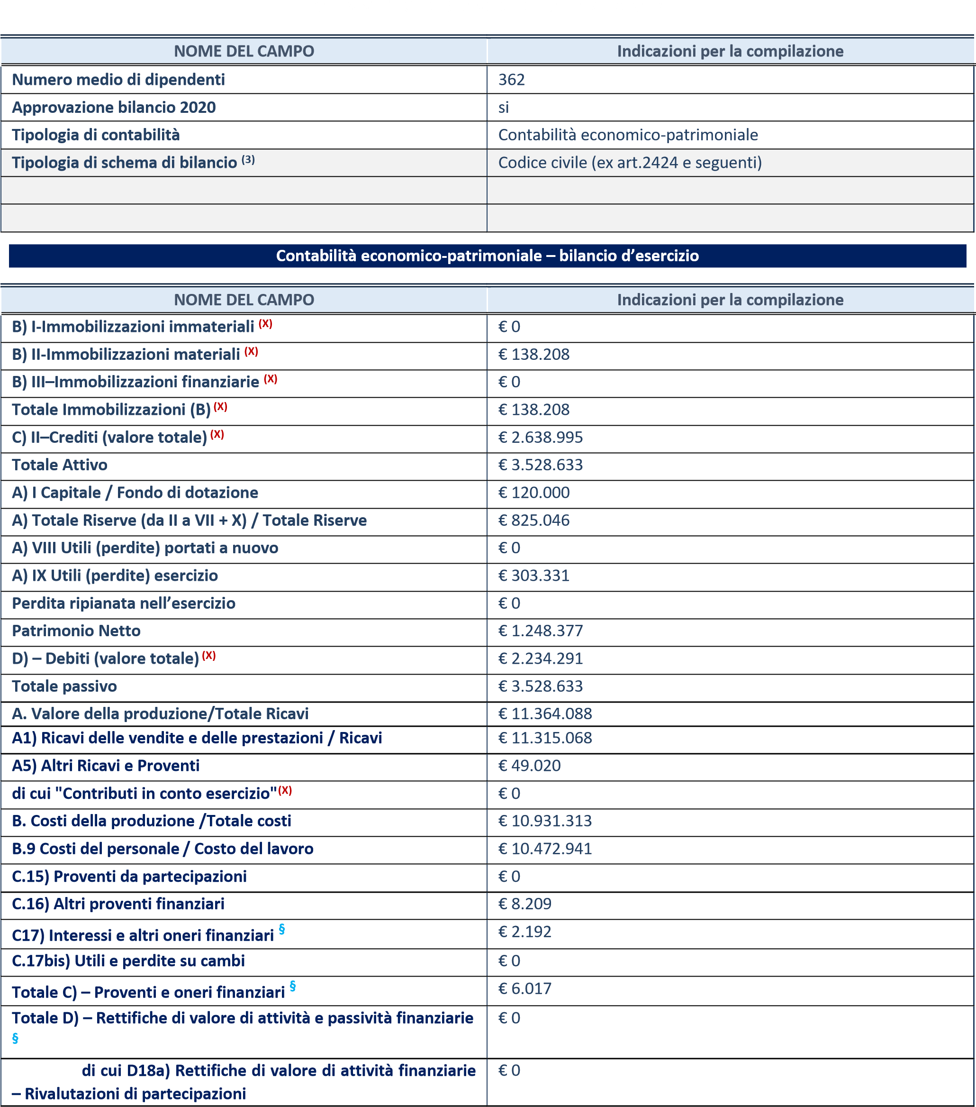

QUOTA DI POSSESSO (quota diretta e/o indiretta
)

NOME DEL CAMPO

Indicazioni per la compilazione

Tipologia di Partecipazione

Partecipazione diretta

Quota diretta
⁽⁴⁾

%
100

Codice Fiscale Tramite
⁽⁵⁾

Denominazione Tramite
⁽⁵⁾

Quota detenuta dalla Tramite nella partecipata
⁽⁶⁾

QUOTA DI POSSESSO – TIPO DI CONTROLLO
NOME DEL CAMPO

Indicazioni
per la compilazione

Tipo di controllo

controllo solitario
-

maggioranza dei voti esercitabili
nell'assemblea ordinaria

Tipo di controllo (organismo)

Scegliere un elemento.

AFFIDAMENTI
NOME DEL CAMPO

Indicazioni per la compilazione

La partecipata
svolge servizi per l’Amministrazione?

Sì

Settore | Altre attività di assistenza sociale non residenziale nca (Codice Ateco Q.88.99)
Ente Affidante | Amministrazione dichiarante
Modalità affidamento | Diretto
Importo impegnato nell’anno oggetto di rilevazione (importo annuale di competenza) | 13.801.354

DATI CONTABILI DERIVANTI DAL RAPPORTO DI PARTECIPAZIONE
NOME DEL CAMPO |  |  | Indicazioni per la compilazione
L'Amministrazione ha oneri per contratti di servizio nei confronti della partecipata? | si
 | IMP |  | EGNI | PAGAMENTI C/COMPETENZA |  |  | PAGAMENTI C/RESIDUI
Oneri per contratti di servizio ⁽⁷⁾ |  | € 13.801.354 |  |  | € 12.770.032 |  |  | € 622.344
L'Amministrazione ha altri oneri o spese (diversi da quelli per contratti di servizio) nei confronti della partecipata? | no
 | IMP |  | EGNI | PAGAMENTI C/COMPETENZA |  |  | PAGAMENTI C/RESIDUI
Oneri per trasferimenti in conto capitale ⁽⁷⁾
Oneri per trasferimenti in conto esercizio⁽⁷⁾
Oneri per copertura di disavanzi o perdite⁽⁷⁾
Oneri per acquisizione di quote societarie⁽⁷⁾
Oneri per aumento di capitale (non ai fini di ripiano perdite) ⁽⁷⁾
Oneri per trasformazione, cessazione, liquidazione⁽⁷⁾
Oneri per garanzie (fideiussioni, lettere patronage, altre forme) ⁽⁷⁾
Escussioni nei confronti dell’ente delle garanzie concesse ⁽⁷⁾
Altre spese verso organismi partecipati ⁽⁷⁾
Totale oneri ⁽⁷⁾
L'Amministrazione riceve dividendi e/o altre entrate dalla partecipata? | no
NOME DEL CAMPO | I |  |  | ndicazioni per la compilazione
 | ACCERTATI |  |  | RISCOSSIONI C/COMPETENZA |  |  | RISCOSSIONI C/RESIDUI
Dividendi/utili distribuiti dalla Partecipata all’Amministrazione ⁽⁷⁾
Entrate per cessione quote ⁽⁷⁾
Altre entrate da organismi partecipati ⁽⁷⁾
Totale entrate ⁽⁷⁾
Crediti nei confronti della partecipata ⁽⁸⁾ | € 617.801
Debiti nei confronti della partecipata ⁽⁸⁾ | € 2.158.990
Accantonamenti al fondo perdite società partecipate
Importo totale delle garanzie prestate (fideiussioni, lettere patronage, altre forme) al 31/12⁽⁹⁾

*****
Per una partecipazione diretta detenuta al 31/12/2019 (censimento precedente) in una società (ossia in
soggetto avente forma giuridica societaria) e non dichiarata al 31/12/2020 (censimento corrente), in
luogo della scheda Partecipazione, deve essere compilata, in base alla tipologia di operazione realizzata,
una delle schede:
- PARTECIPAZIONE NON PIÙ DETENUTA - Alienazione della partecipazione
- PARTECIPAZIONE NON PIÙ DETENUTA - Cessione della partecipazione a titolo gratuito
- PARTECIPAZIONE NON PIÙ DETENUTA - Recesso dalla società
- PARTECIPAZIONE NON PIÙ DETENUTA - Liquidazione /Scioglimento della società
- PARTECIPAZIONE NON PIÙ DETENUTA - Fusione della società (per unione o per incorporazione)
Per non appesantire il presente documento, le schede sopra elencate sono state inserite all’interno delle “Schede di rilevazione per la Relazione attuazione piano di razionalizzazione” a cui pertanto si rinvia.

